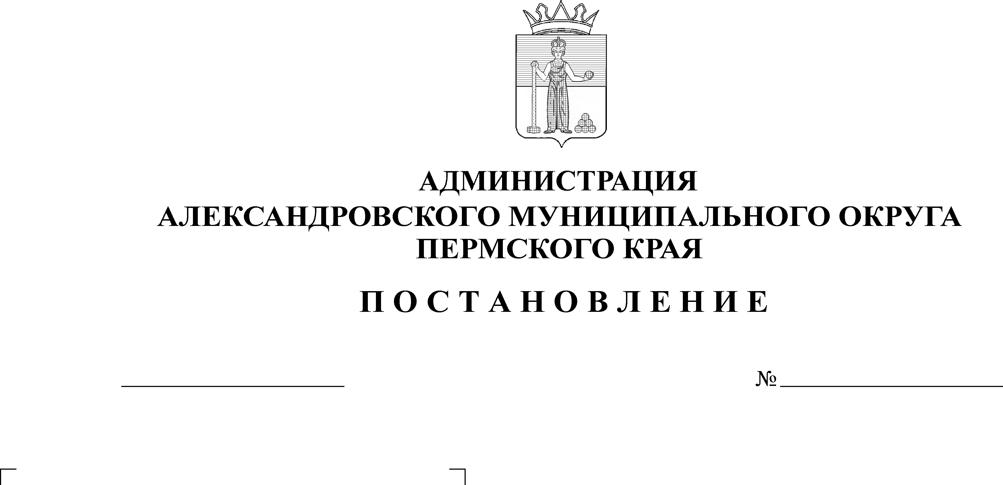
Об утверждении схемы разме-щения нестационарных торго-вых объектов на территории Александровского муниципаль-ного округа Пермского края
16.09.2020
459
1115
19.07.2024
В соответствии с Федеральным законом от 06 октября 2003 г. № 131-ФЗ «Об общих принципах организации местного самоуправления в Российской Федерации», Федеральным законом от 28 декабря 2009 г. № 381-ФЗ
«Об основах государственного регулирования торговой деятельности в Российской Федерации», Постановлением Правительства Пермского края от
28 ноября 2017 г. № 966-п «Об утверждении Порядка разработки и утверждения схемы размещения нестационарных торговых объектов», постановления администрации Александровского муниципального района Пермского края от 11 марта 2020 г. № 100 «Об утверждении Положения о размещении нестационарных торговых объектов на территории Александровского муниципального округа Пермского края»,
администрация Александровского муниципального округа ПОСТАНОВЛЯЕТ:
1. Утвердить схему размещения нестационарных торговых объектов на территории Александровского муниципального округа Пермского края согласно приложению к настоящему постановлению.
2. Признать утратившим силу:
- постановление администрации Александровского муниципального округа от 23 сентября 2023 г. № 1609 «Об утверждении схемы размещения нестационарных торговых объектов на территории Александровского муниципального округа Пермского края»;
- постановление администрации Александровского муниципального округа от 03 ноября 2023 г. № 2086 «О внесении дополнений в постановление администрации Александровского муниципального округа от 23 сентября
2023 года № 1609 «Об утверждении схемы размещения нестационарных торговых объектов на территории Александровского муниципального округа Пермского края».
3. Настоящее постановление опубликовать в сетевом издании официальный сайт Александровского муниципального округа Пермского края (www.aleksraion.ru).
4. Контроль за исполнением настоящего постановления оставляю за собой.

И.п. главы муниципального округа –
главы администрации Александровского
муниципального округа Н.В. Половникова
УТВЕРЖДЕНА
постановлением администрации
Александровского муниципального
округа
от_19.07.2024 № 1115

СХЕМА
размещения нестационарных торговых объектов
на территории Александровского муниципального округа Пермского края

№  п/п | Учетный номер нестационарного торгового объекта | Адресные ориентиры нестационарного торгового объекта/территориальная зона/район | Вид нестационарного торгового объекта | Специализация нестационарного торгового объекта | Площадь нестационарного торгового объекта | Площадь земельного участка, здания, строения, сооружения, на (в) котором расположен нестационарный торговый объект | Собственник земельного участка, здания, строения, сооружения, на (в) котором расположен нестационарный торговый объект | Кадастровый номер земельного участка, здания, строения, сооружения, на (в) котором расположен нестационарный торговый объект (при наличии) | Статус нестационарного торгового объекта (муниципальный/частный) | Срок размещения нестационарного торгового объекта
1 | 2 | 3 | 4 | 5 | 6 | 7 | 8 | 9 | 10 | 11
1 | 1 | г. Александровск,  ул. Ленина,  район д 14 | павильон | Мясо и мясная продукция | до 60 кв. м. | до 60 кв. м. | государственная собственность не разграничена |  | частный | 5 лет
2 | 2 | г. Александровск,  ул. Ленина,  район д 14 | павильон | Сотовая связь | до 60 кв. м. | до 60 кв. м. | государственная собственность не разграничена |  | частный | 5 лет
3 | 3 | г. Александровск,  ул. Кирова, д. 63 | павильон | Продовольственные товары | до 60 кв. м. | до 60 кв. м. | государственная собственность не разграничена |  | частный | 5 лет
4 | 4 | г. Александровск,  перекресток  ул. Кирова и  ул. Кооперативная,  район д. 21 | павильон | Продовольственные товары | до 90 кв. м. | до 90 кв. м. | государственная собственность не разграничена |  | частный | 5 лет
5 | 5 | г. Александровск,  ул. Калинина, район д. 3 | павильон | Овощи и фрукты | до 60 кв. м. | до 60 кв. м. | государственная собственность не разграничена |  | частный | 5 лет
6 | 6 | г. Александровск,  ул. Калинина,  район д. 3 | павильон | Непродовольственные товары | до 90 кв. м. | до 90 кв. м. | государственная собственность не разграничена |  | частный | 5 лет
7 | 7 | г. Александровск,  ул. Калинина, район д. 3 | павильон | Мясо и мясная продукция | до 60 кв. м. | до 60 кв. м. | государственная собственность не разграничена |  | частный | 5 лет
8 | 8 | г. Александровск,  ул. Кирова,  район д. 19 | павильон | Продовольственные товары | до 60 кв. м. | до 60 кв. м. | государственная собственность не разграничена |  | частный | 5 лет
9 | 9 | г. Александровск,  ул. Кирова,  район д. 19 | павильон | Продовольственные товары | до 90 кв. м. | до 90 кв. м. | государственная собственность не разграничена |  | частный | 5 лет
10 | 10 | г. Александровск,  ул. Кирова,  район д. 19 | павильон | Ритуальные услуги | до 60 кв. м. | до 60 кв. м. | государственная собственность не разграничена |  | частный | 5 лет
11 | 11 | г. Александровск,  ул. Кирова  район д. 19 | павильон | Быстрое питание (готовая еда) | до 60 кв. м. | до 60 кв. м. | государственная собственность не разграничена |  | частный | 5 лет
12 | 12 | г. Александровск,  ул. Кирова,  район д. 19 | павильон | Непродовольственные товары | до 60 кв. м. | до 60 кв. м. | государственная собственность не разграничена |  | частный | 5 лет
13 | 13 | г. Александровск,  ул. Кирова,  район д. 32 | павильон | Непродовольственные товары | до 90 кв. м. | до 90 кв. м. | государственная собственность не разграничена |  | частный | 5 лет
14 | 14 | г. Александровск,  ул. Кирова,  район д. 32 | павильон | Непродовольственные товары | до 90 кв. м. | до 90 кв. м. | государственная собственность не разграничена |  | частный | 5 лет
15 | 15 | г. Александровск,  ул. Кирова.  район д. 32 | павильон | Автосервис | до 90 кв. м. | до 90 кв. м. | государственная собственность не разграничена |  | частный | 5 лет
16 | 16 | г. Александровск,  ул. Кирова,  район д. 30 | павильон | Мясо и мясная продукция | до 90 кв. м. | до 90 кв. м. | государственная собственность не разграничена |  | частный | 5 лет
17 | 17 | г. Александровск,  ул. Кирова,  район д. 30 | павильон | Продовольственные товары | до 90 кв. м. | до 90 кв. м. | государственная собственность не разграничена |  | частный | 5 лет
18 | 18 | г. Александровск,  ул. Халтурина  район д. 12 | павильон | Продовольственные товары | до 60 кв. м. | до 60 кв. м. | государственная собственность не разграничена |  | частный | 5 лет
19 | 19 | г. Александровск,  перекресток  ул. Ленина и  ул. Чернышевского,  район д. 35 | палатка | Овощи и фрукты | до 10 кв. м. | до 10 кв. м. | государственная собственность не разграничена |  | частный | 1 год
20 | 20 | г. Александровск,  перекресток  ул. Ким и  ул. Калинина  район зд. 21 а | павильон | Быстрое питание (готовая еда) | до 90 кв. м. | до 90 кв. м. | государственная собственность не разграничена |  | частный | 5 лет
21 | 21 | г. Александровск, перекресток  ул. Комсомольская и  ул. Луначарского,  район д. 37 | павильон | Продовольственные товары | до 60 кв. м. | до 60 кв. м. | государственная собственность не разграничена |  | частный | 5 лет
22 | 22 | г. Александровск,  ул. Комсомольская,  район д. 30 | павильон | Продовольственные товары | до 60 кв. м. | до 60 кв. м. | государственная собственность не разграничена |  | частный | 5 лет
23 | 23 | г. Александровск,  перекресток  ул. Гайдара и  ул. Шевченко | павильон | Продовольственные товары | до 60 кв. м. | до 60 кв. м. | государственная собственность не разграничена |  | частный | 5 лет
24 | 24 | г. Александровск, перекрёсток  ул. Маловильвенская  и ул. Старкова, район д. 7 | павильон | Продовольственные товары | до 60 кв. м. | до 60 кв. м. | государственная собственность не разграничена |  | частный | 5 лет
25 | 25 | г. Александровск,  ул. Ленина,  район д 14 | павильон | Продовольственные товары | до 90 кв. м. | до 90 кв. м. | государственная собственность не разграничена |  | частный | 5 лет
26 | 26 | г. Александровск,  ул. Ленина,  район д 14 | павильон | Продовольственные товары | до 90 кв. м. | до 90 кв. м. | государственная собственность не разграничена |  | частный | 5 лет
27 | 27 | г. Александровск,  ул. Ленина,  район д 14 | павильон | Овощи и фрукты | до 90 кв. м. | до 90 кв. м. | государственная собственность не разграничена |  | частный | 5 лет
28 | 28 | г. Александровск,  ул. Ленина,  район д 14 | автолавка | Мясо и мясная продукция | до 21 кв. м. | до 21 кв. м. | государственная собственность не разграничена |  | частный | 1 год
29 | 29 | п. Всеволодо-Вильва,  ул. Лоскутова,  район д. 18 а | павильон | Овощи и фрукты | до 60 кв. м. | до 60 кв. м. | государственная собственность не разграничена |  | частный | 5 лет
30 | 30 | п. Всеволодо-Вильва,  ул. Габова,  район д. 126 | павильон | Продовольственные товары | до 90 кв. м. | до 90 кв. м. | государственная собственность не разграничена |  | частный | 5 лет
31 | 31 | п. Карьер-Известняк,  ул. Юбилейная, район д. 4 | павильон | Непродовольственные товары | до 90 кв. м. | до 90 кв. м. | государственная собственность не разграничена |  | частный | 5 лет
32 | 32 | п. Яйва, перекрёсток  ул. Заводская и  ул. Юннатов | павильон | Ритуальные услуги | до 90 кв. м. | до 90 кв. м. | государственная собственность не разграничена |  | частный | 5 лет
33 | 33 | п. Яйва,  ул. Заводская, д. 39 а | павильон | Продовольственные товары | до 60 кв. м. | до 60 кв. м. | государственная собственность не разграничена |  | частный | 5 лет
34 | 34 | п. Яйва,  ул. Заводская, д. 26 а | павильон | Непродовольственные товары | до 60 кв. м. | до 60 кв. м. | государственная собственность не разграничена |  | частный | 5 лет
35 | 35 | п. Яйва,  ул. Заводская, д. 26 б | павильон | Непродовольственные товары | до 60 кв. м. | до 60 кв. м. | государственная собственность не разграничена |  | частный | 5 лет
36 | 36 | п. Яйва,  ул. Коммунистическая, район д. 17 | павильон | Бытовые  услуги | до 60 кв. м. | до 60 кв. м. | государственная собственность не разграничена |  | частный | 5 лет
37 | 37 | п. Яйва,  ул. Коммунистическая,  район д. 17 | павильон | Непродовольственные товары | до 90 кв. м. | до 90 кв. м. | государственная собственность не разграничена |  | частный | 5 лет
38 | 38 | п. Яйва,  ул. Коммунистическая,  район д. 17 | павильон | Непродовольственные товары | до 90 кв. м. | до 90 кв. м. | государственная собственность не разграничена |  | частный | 5 лет
39 | 39 | п. Яйва,  ул. Коммунистическая,  район д. 17 | павильон | Непродовольственные товары | до 90 кв. м. | до 90 кв. м. | государственная собственность не разграничена |  | частный | 5 лет
40 | 40 | п. Яйва,  ул. Коммунистическая,  район д. 15 | павильон | Продовольственные товары | до 180 кв. м. | до 180 кв. м. | государственная собственность не разграничена |  | частный | 5 лет
41 | 41 | п. Яйва,  ул. Коммунистическая,  район д. 15 | павильон | Продовольственные товары | до 90 кв. м. | до 90 кв. м. | государственная собственность не разграничена |  | частный | 5 лет
42 | 42 | п. Яйва,  ул. Коммунистическая,  район д. 15 | павильон | Продовольственные товары | до 60 кв. м. | до 60 кв. м. | государственная собственность не разграничена |  | частный | 5 лет
43 | 43 | п. Яйва,  ул.6-ой Пятилетки,  район д. 21 | павильон | Овощи и фрукты | до 60 кв. м. | до 60 кв. м. | государственная собственность не разграничена |  | частный | 5 лет
44 | 44 | п. Яйва,  ул.6-ой Пятилетки, 23 а | павильон | Непродовольственные товары | до 90 кв. м. | до 90 кв. м. | государственная собственность не разграничена |  | частный | 5 лет
45 | 45 | п. Яйва,  ул.6-ой Пятилетки, 23 б | павильон | Непродовольственные товары | до 90 кв. м. | до 90 кв. м. | государственная собственность не разграничена |  | частный | 5 лет
46 | 46 | п. Яйва,  ул. 6-ой Пятилетки, 23 в | павильон | Непродовольственные товары | до 60 кв. м. | до 60 кв. м. | государственная собственность не разграничена |  | частный | 5 лет
47 | 47 | п. Яйва,  ул.6-ой Пятилетки, 23 г | павильон | Мясо и мясная продукция | до 90 кв. м. | до 90 кв. м. | государственная собственность не разграничена |  | частный | 5 лет
48 | 48 | п. Яйва,  пересечение  ул. Матросова и  ул. Уральская,  район д. 18 | павильон | Продовольственные товары | до 120 кв. м. | до 120 кв. м. | государственная собственность не разграничена |  | частный | 5 лет
49 | 49 | Разъезд поселок Люзень,  ул. Подстанционная | киоск | Продовольственные товары | до 30 кв. м. | до 30 кв. м. | государственная собственность не разграничена |  | частный | 5 лет
50 | 50 | п. Луньевка,  ул. Пушкина,  район д. 8 | киоск | Продовольственные товары | до 30 кв. м. | до 30 кв. м. | государственная собственность не разграничена |  | частный | 5 лет
51 | 51 | п. Чикман,  ул. Лесная,  район д. 16 | автолавка | Продовольственные товары | до 30 кв. м. | до 30 кв. м. | государственная собственность не разграничена |  | частный | 5 лет
52 | 52 | п. Скопкортная  перекресток  ул. Ленина и  ул. Уральская | киоск | Продовольственные товары | до 10 кв. м. | до 10 кв. м. | государственная собственность не разграничена |  | частный | 5 лет
53 | 53 | г. Александровск,  ул. Запрудная,  (район СНТ Коллективный  сад 5) | автолавка | Продовольственные товары | до 21 кв. м. | до 21 кв. м. | государственная собственность не разграничена |  | частный | 1 год
54 | 54 | г. Александровск,  ул. Островского | павильон | Непродовольственные товары | до 60 кв. м. | до 60 кв. м. | государственная собственность не разграничена |  | частный | 5 лет
55 | 55 | г. Александровск,  ул. Островского | павильон | Непродовольственные товары | до 60 кв. м. | до 60 кв. м. | государственная собственность не разграничена |  | частный | 5 лет
56 | 56 | г. Александровск,  ул. Островского | палатка | Непродовольственные товары | до 20 кв. м. | до 20 кв. м. | государственная собственность не разграничена |  | частный | 1 год
57 | 57 | г. Александровск,  ул. Островского | палатка | Непродовольственные товары | до 20 кв. м. | до 20 кв. м. | государственная собственность не разграничена |  | частный | 1 год
58 | 58 | г. Александровск,  ул. Островского | павильон | Непродовольственные товары | до 60 кв. м. | до 60 кв. м. | государственная собственность не разграничена |  | частный | 5 лет
59 | 59 | г. Александровск,  рп. Яйва, ул. Гагарина, район домов № 33 и № 35 | киоск | Продовольственные товары | до 20 кв. м. | до 20 кв. м. | государственная собственность не разграничена |  | частный | 1 год
60 | 60 | п. Всеволодо-Вильва,  ул. Урицкого | павильон | Непродовольственные товары | до 60 кв. м. | до 60 кв. м. | государственная собственность не разграничена |  | частный | 5 лет
61 | 61 | п. Усть – Игум,  ул. Советская | павильон | Продовольственные товары | до 30 кв. м. | до 30 кв. м. | государственная собственность не разграничена |  | частный | 5 лет

Схема размещения нестационарного торгового объекта:
№ 1, № 2 – г. Александровск, ул. Ленина, район д. 14
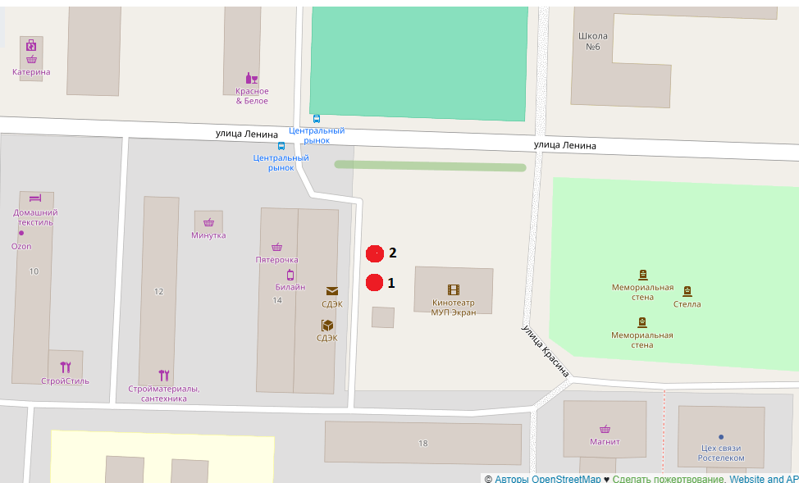
Схема размещения нестационарного торгового объекта:
№ 3 – г. Александровск, ул. Кирова, д. 63;
№ 4 – г. Александровск, перекресток ул. Кирова и ул. Кооперативная, район д. 21
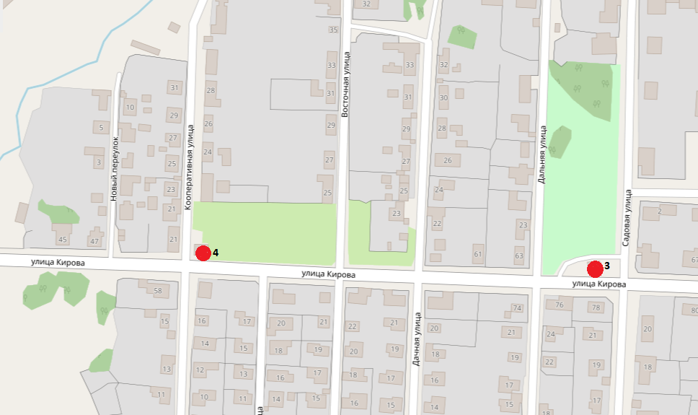
Схема размещения нестационарного торгового объекта:
№ 5, № 6, № 7 – г. Александровск, ул. Калинина, район д. 3;
№ 8, № 9, № 10, № 11, № 12 – г. Александровск, ул. Кирова, район д. 19
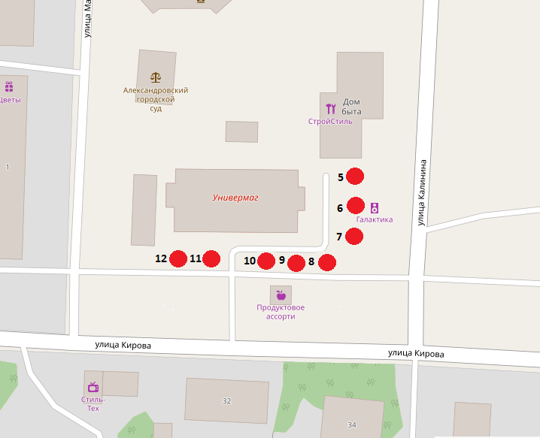
Схема размещения нестационарного торгового объекта:
№ 13, № 14, № 15 – г. Александровск, ул. Кирова, район д. 32
№ 16, № 17 – г. Александровск, ул. Кирова, район д. 30
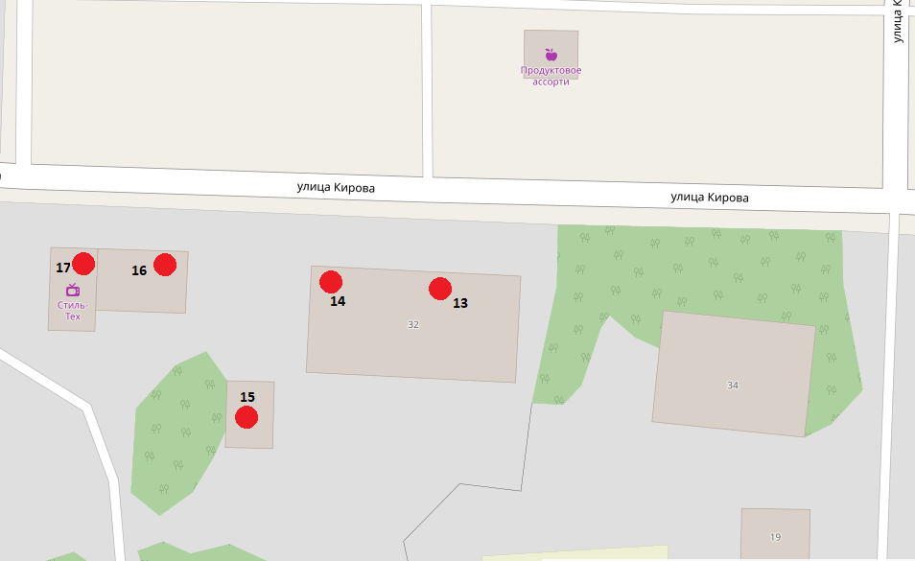
Схема размещения нестационарного торгового объекта:
№ 18 – г. Александровск, ул. Халтурина, район д. 12
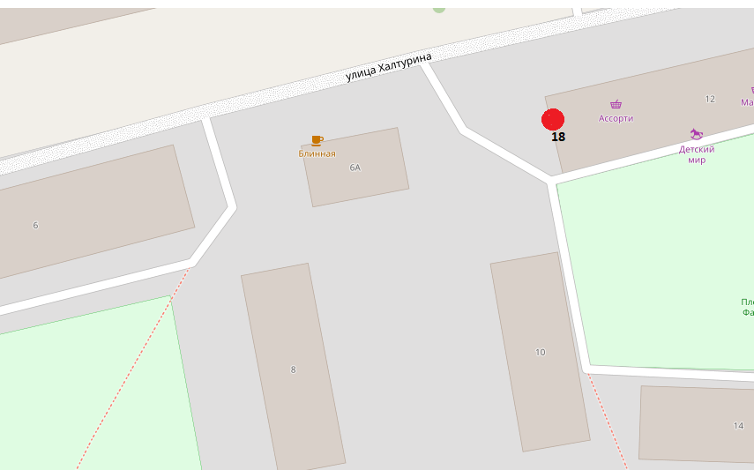
Схема размещения нестационарного торгового объекта:
№ 19 – г. Александровск, перекресток ул. Ленина и ул. Чернышевского, район д. 35
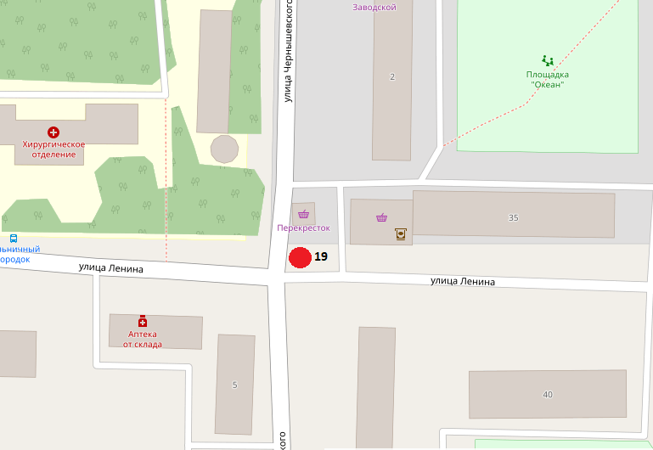
Схема размещения нестационарного торгового объекта:
№ 20 – г. Александровск, перекресток ул. Ким и ул. Калинина район д. 21 а
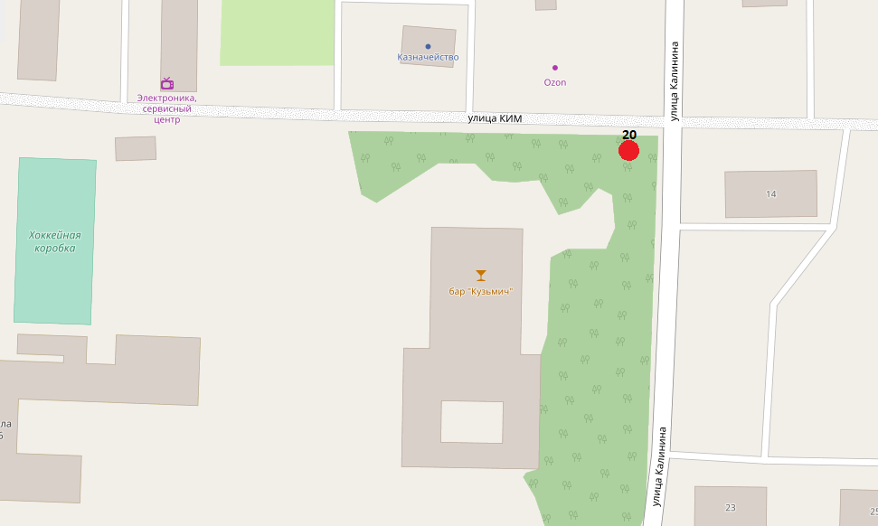
Схема размещения нестационарного торгового объекта:
№ 21 – г. Александровск, перекресток ул. Комсомольская и ул. Луначарского, район д. 37
№ 22 – г. Александровск, ул. Комсомольская, район д. 30
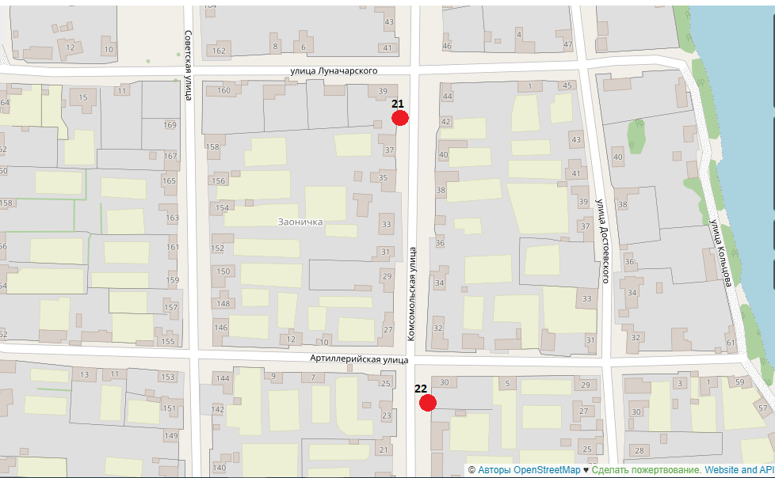
Схема размещения нестационарного торгового объекта:
№ 23 – г. Александровск, перекресток ул. Гайдара и ул. Шевченко
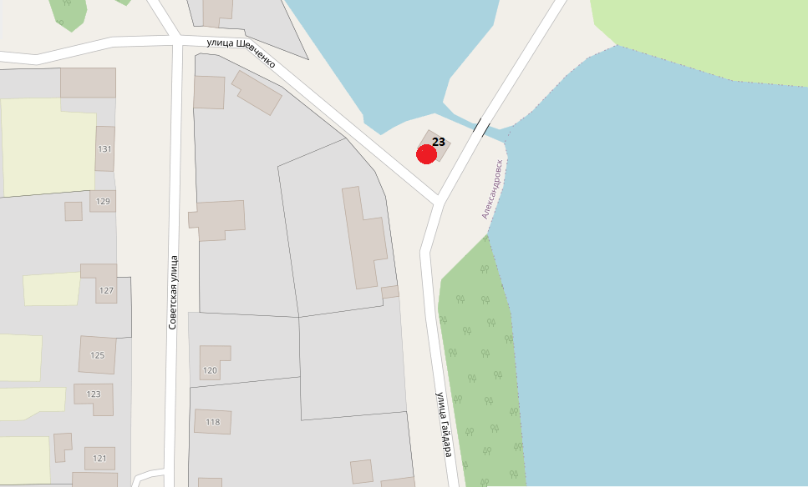
Схема размещения нестационарного торгового объекта:
№ 21 - г. Александровск, перекрёсток ул. Маловильвенская и ул. Старкова, район д. 7
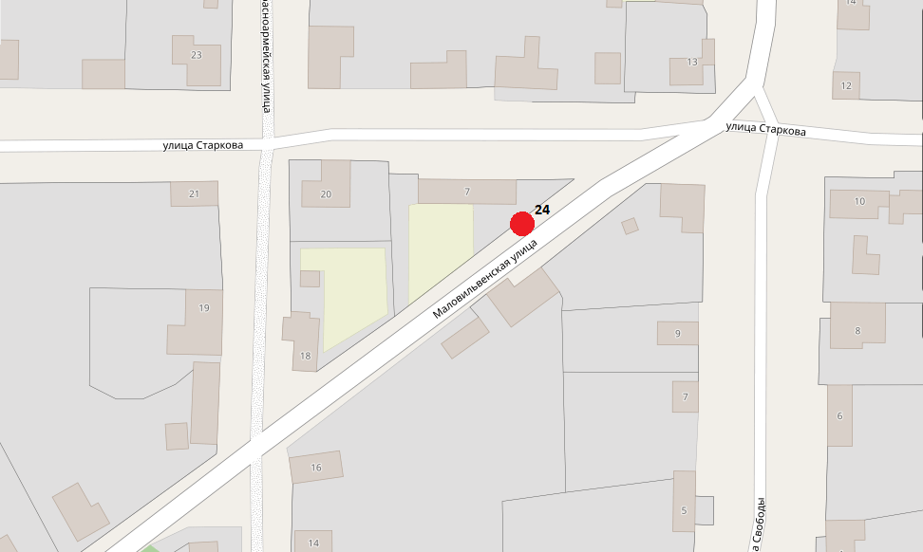
Схема размещения нестационарного торгового объекта:
№ 25, № 26, № 27, № 28 – г. Александровск, ул. Ленина, район д 14
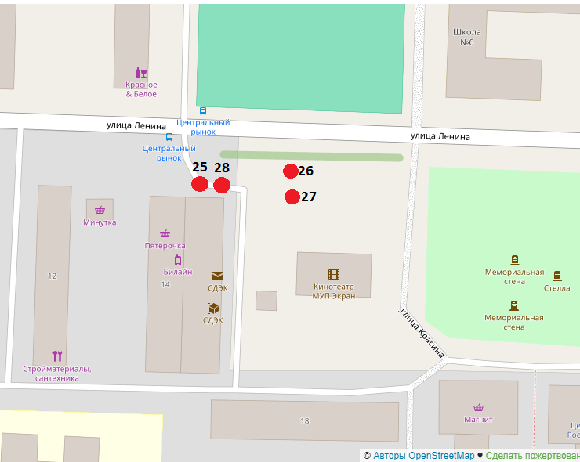
Схема размещения нестационарного торгового объекта:
№ 29 – р.п. Всеволодо-Вильва, ул. Лоскутова, район д. 18 а
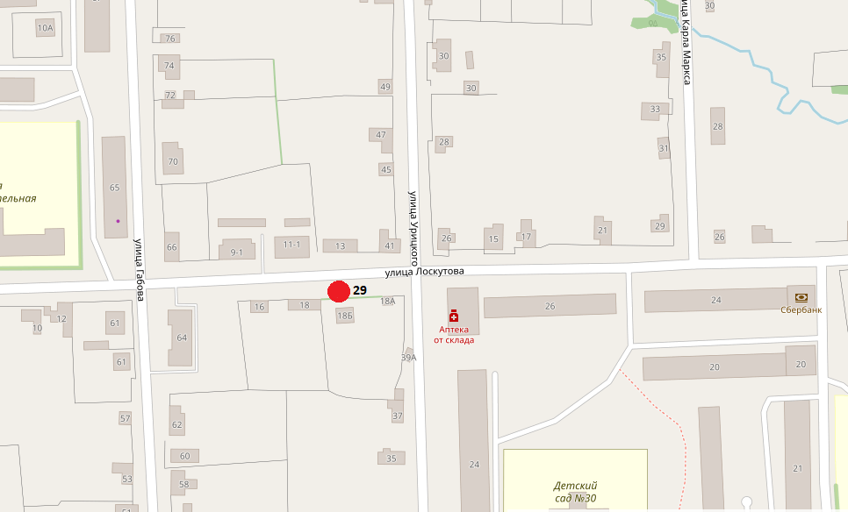
Схема размещения нестационарного торгового объекта:
№ 30 – р.п. Всеволодо-Вильва, ул. Габова, район д. 126
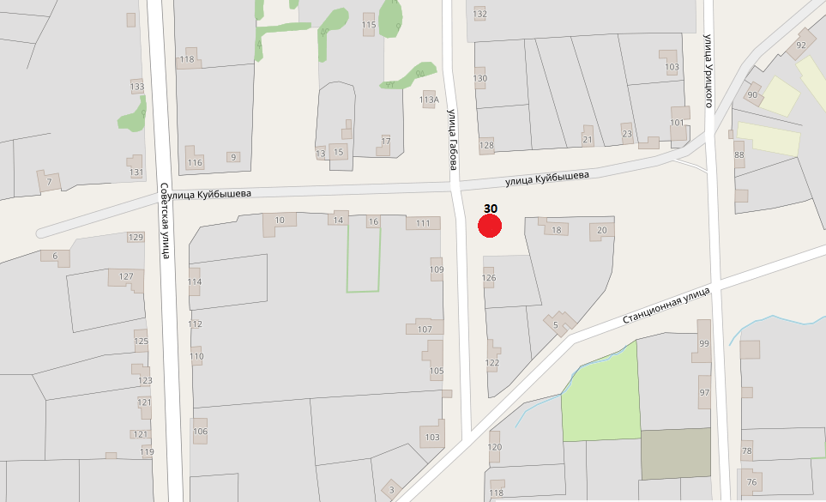
Схема размещения нестационарного торгового объекта:
№ 31 – п. Карьер-Известняк, ул. Юбилейная, район д. 4
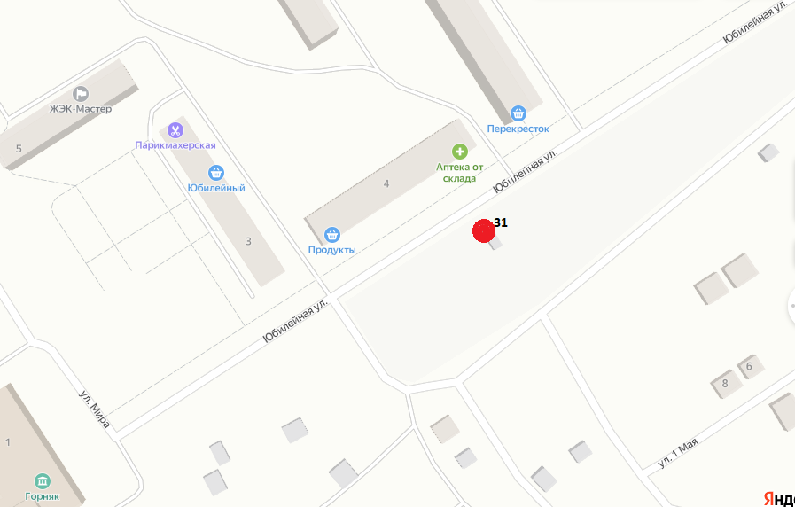
Схема размещения нестационарного торгового объекта:
№ 32 – р.п. Яйва, перекрёсток ул. Заводская и ул. Юннатов
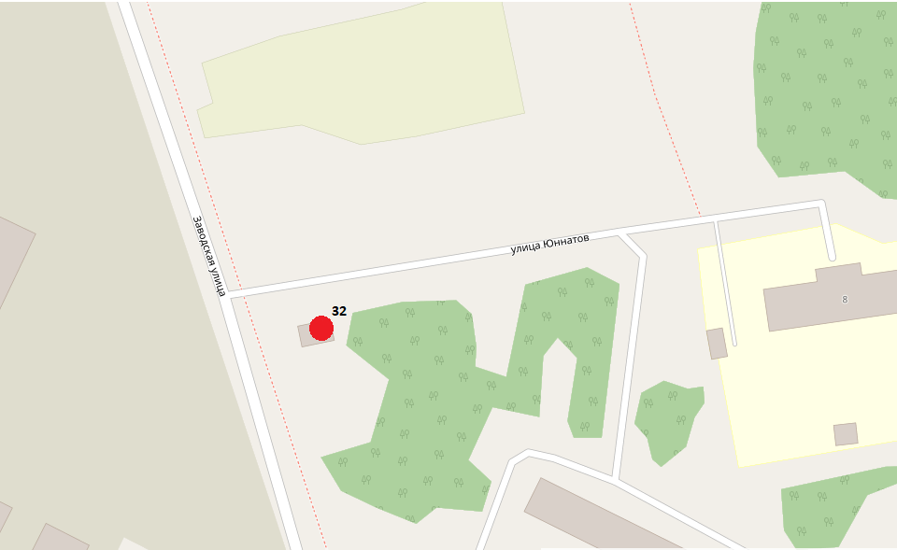
Схема размещения нестационарного торгового объекта:
№ 33 – р.п. Яйва, ул. Заводская, д. 39 а | № 34 – р.п. Яйва, ул. Заводская, д. 26 а
№ 35 - р.п. Яйва, ул. Заводская, д. 26 б

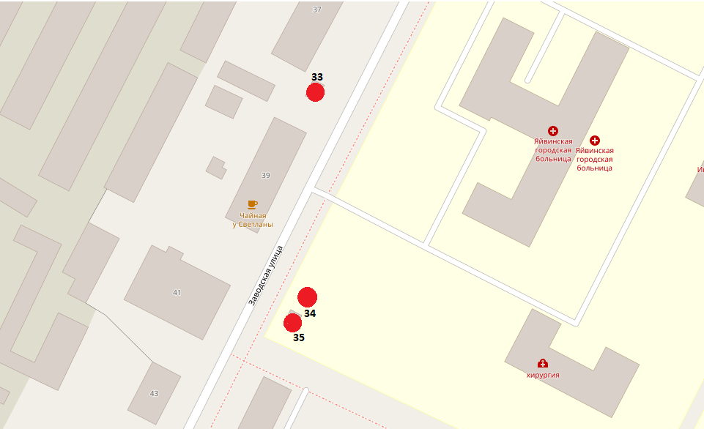
Схема размещения нестационарного торгового объекта:
№ 36, № 37, № 38, № 39 – р.п. Яйва, ул. Коммунистическая, район д. 17;
№ 40 № 41 № 42 – р.п. Яйва, ул. Коммунистическая, район д 15

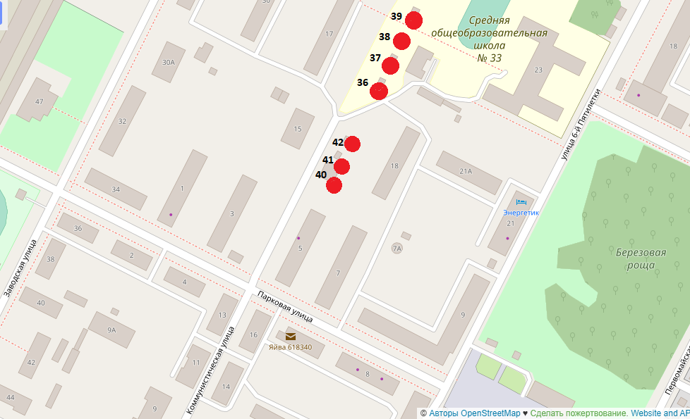

Схема размещения нестационарного торгового объекта:
№ 43 – р.п. Яйва, ул.6-ой Пятилетки, район д. 21
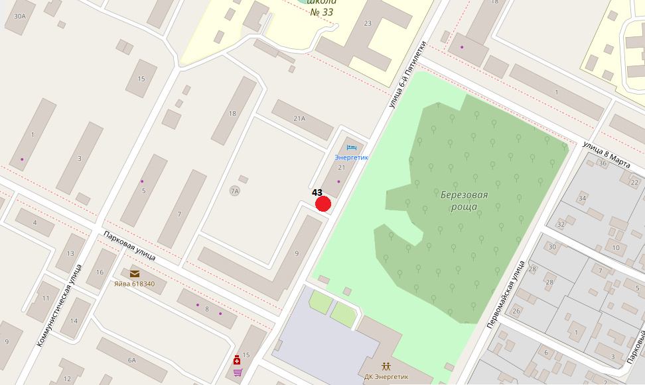
Схема размещения нестационарного торгового объекта:
№ 44 – р.п. Яйва, ул.6-ой Пятилетки, 23 а | № 46 – р.п. Яйва, ул.6-ой Пятилетки, 23 в
№ 45 – р.п. Яйва, ул.6-ой Пятилетки, 23 б | № 47 – р.п. Яйва, ул.6-ой Пятилетки, 23 г

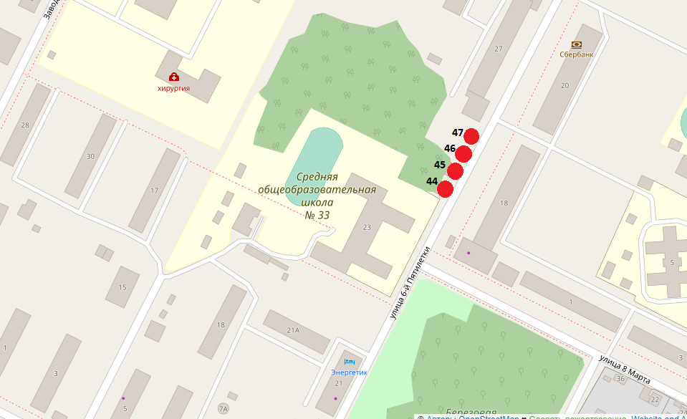
Схема размещения нестационарного торгового объекта:
№ 48 – р.п. Яйва, пересечение ул. Матросова и ул. Уральская, район д. 18
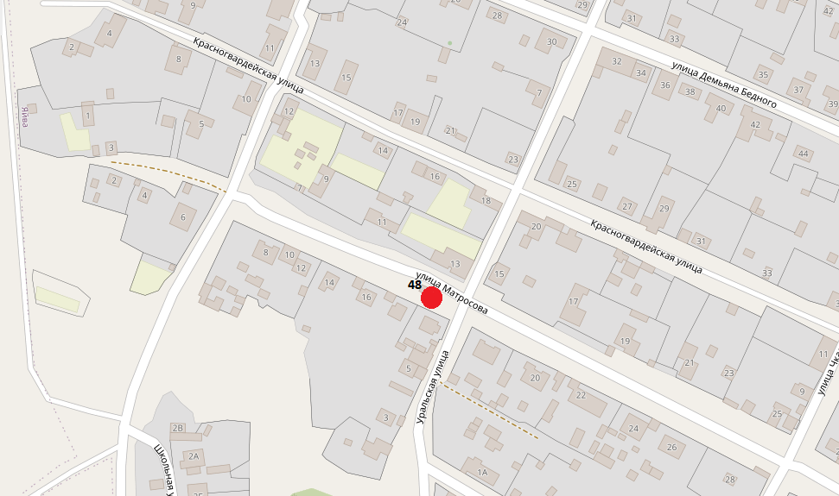
Схема размещения нестационарного торгового объекта:
№ 49 – Разъезд Люзень, ул. Подстанционная
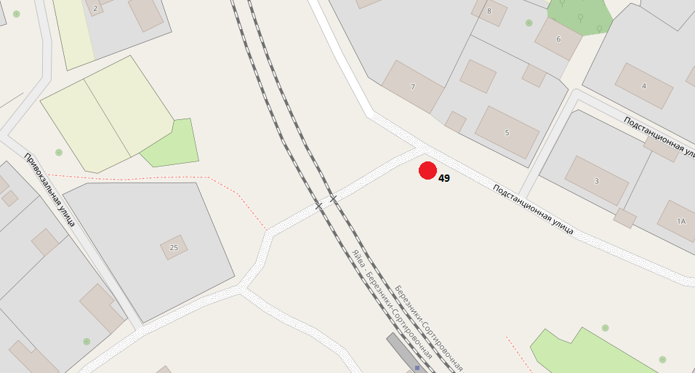
Схема размещения нестационарного торгового объекта:
№ 50 – п. Луньевка, ул. Пушкина, район д. 8
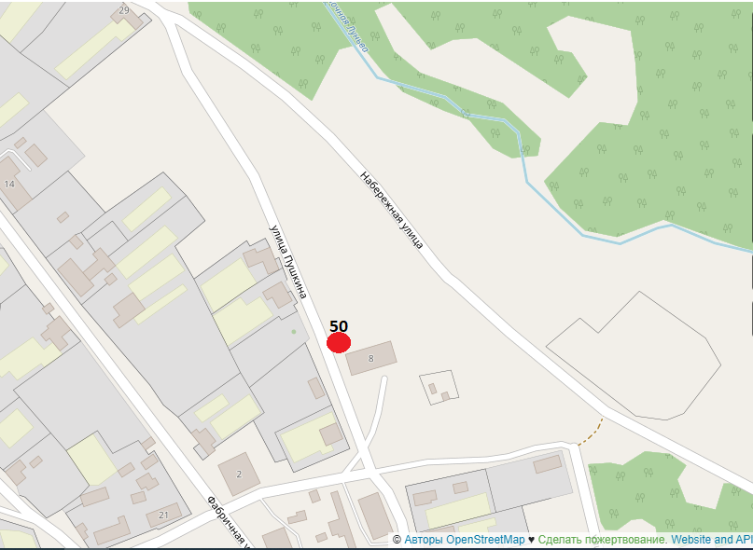

Схема размещения нестационарного торгового объекта:
№ 51 – п. Чикман, ул. Лесная, район д. 16
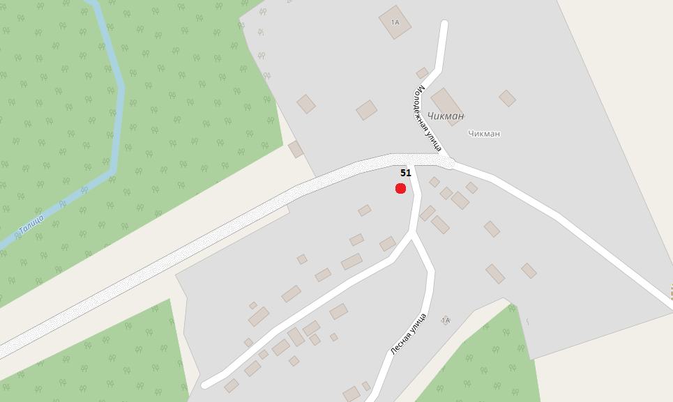
Схема размещения нестационарного торгового объекта:
№ 52 – п. Скопкортная, перекресток ул. Ленина и ул. Уральская
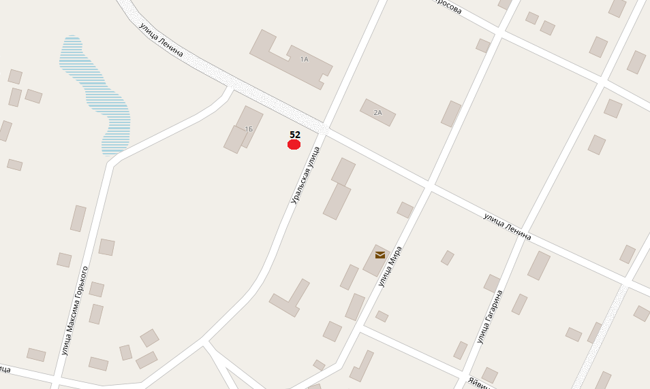
Схема размещения нестационарного торгового объекта:
№ 53 – г. Александровск, ул. Запрудная (район СНТ Коллективный сад № 5)
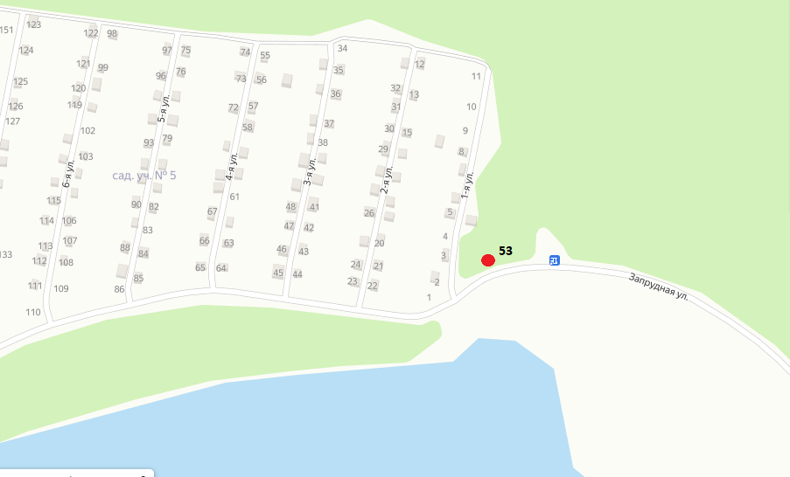
Схема размещения нестационарного торгового объекта:
№ 54, № 55, № 56, № 57, № 58 – г. Александровск, ул. Красина, район МБОУ «СОШ № 6»
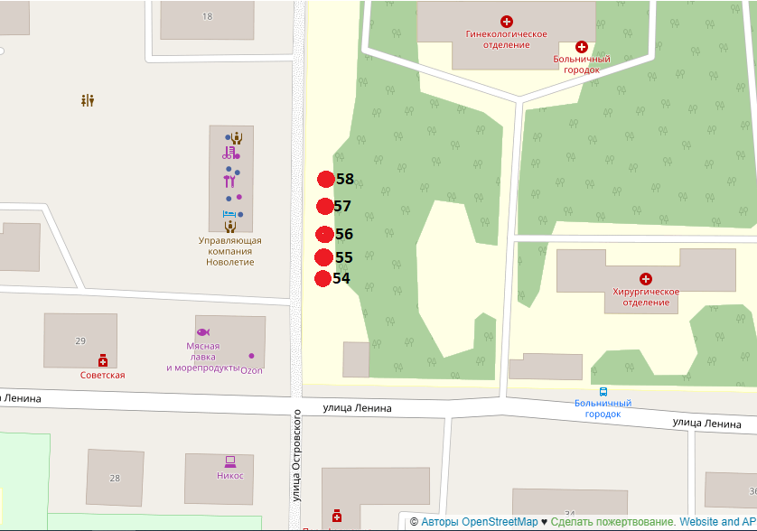
Схема размещения нестационарного торгового объекта:
№ 59 – г. Александровск, р.п. Яйва, ул. Гагарина, район домов № 33 и № 35
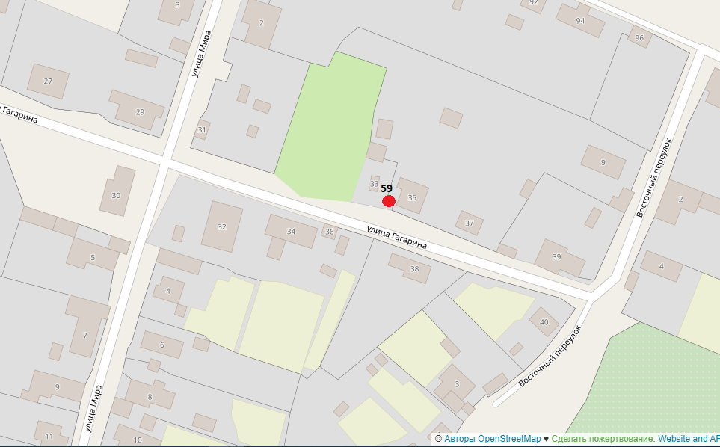
Схема размещения нестационарного торгового объекта:
№ 60 – г. Александровск, п. Всеволодо-Вильва, ул. Урицкого
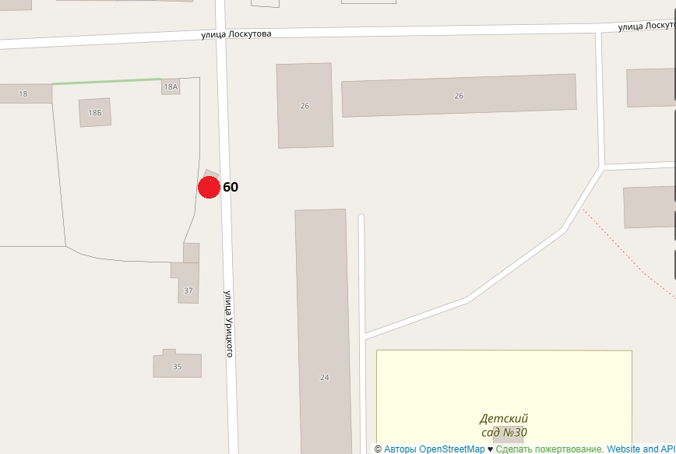
Схема размещения нестационарного торгового объекта:
№ 61 – г. Александровск, п. Усть – Игум, ул. Советская
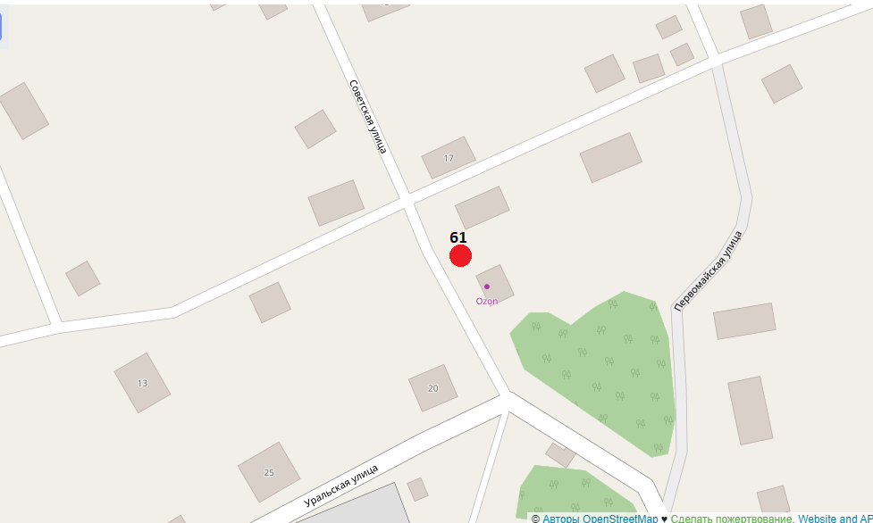
Рассылается: дело, отдел экономики, управление имущественных и земельных отношений, отдел земельных отношений управления имущественных и земельных отношений, отдел градостроительства, сайт АМО, прокуратура

